# 游戏关卡流程设计

**序章：与魔王战斗**

场景：野外神庙遗迹

目标：找到传说中的圣剑，与魔王战斗

步骤：

1. 一群冒险者进入遗迹。
2. 打败几批怪物
3. 找到圣剑
4. 使用元素之力，拔出圣剑。
5. 魔王复活，与魔王战斗，冒险者们团灭
6. 遗迹关闭，被封印 沉入地下
7. 圣剑的力量把勇者传送到神庙外面，莉莉丝 莉莉拯救了昏迷的勇者

**一、醒来与初步探索**

场景：村庄莉莉丝莉莉安家里

目标：醒来与NPC交谈，获得关于人物信息

步骤：

1.、在莉莉丝莉莉安家里醒来、身体状态情况：3点血量，无装备 武器 ，可以移动，与人交谈，查看物品信息

2.、与莉莉丝交谈：（太好了，你终于醒了，终于放心了。你昏迷了很久，以为你永远都不会醒来了呢。我的名字是莉莉斯，你可能还没有清醒过来，这里是XXX村子，村长说你醒了让你去见他，他家在广场的西边。

沿着路往南走，就是我们发现你昏迷的地方，那里附近出现了很多怪物，你要小心？）

3、与莉莉安交谈，（你醒拉！我叫莉莉安，感觉好点没？你是一名冒险者么？普通人不会去遗迹那里乱逛的，看样子你还没清醒呀，这个盾给你吧，没有武器装备的冒险者可没法战斗），获得盾牌。

4、村里一个路人冒险者甲：（哟~小哥你醒啦，看来你身体还真结实，那么严重的伤害这么快就恢复了，作为冒险者你应该时刻注意自己的身体状态和武器装备情况，这里（左上角）是你的血量值，这里（右上角）是你装备的快捷武器，“I”打开背包查看里面的内容，要时刻注意这些呀，这可是作为冒险者最基本最重要的事情呀，呐，再见啦，幸运的家伙儿。）

5、村长：年轻人你来了！你可能已经知道了，便随着魔王的复活，到处都是危险可怕的怪物和魔物，恐怖的死亡笼罩着这片土地，但是作为一名冒险者你有责任保护人们的安全，不过你要变得更强…………，嗯，看来你还没有完全恢复力量，你先去找铁锤先生，他是村里有名的铁匠和武器商人，看看能不能找到一把合适你的武器。

6、铁锤先生：铛，铛铛，我可是村里最棒的铁匠，XXX大人的武器都是我打造的， 什么？ 你想要武器装备？啊 真头疼呀~嗯~，最近怪物魔物占领了很多地方，已经没有锻造武器的材料了，不过有一些武器库存装备在村子南边的仓库里，你去那里找找看，找些合适的装备吧，给这是仓库的钥匙。

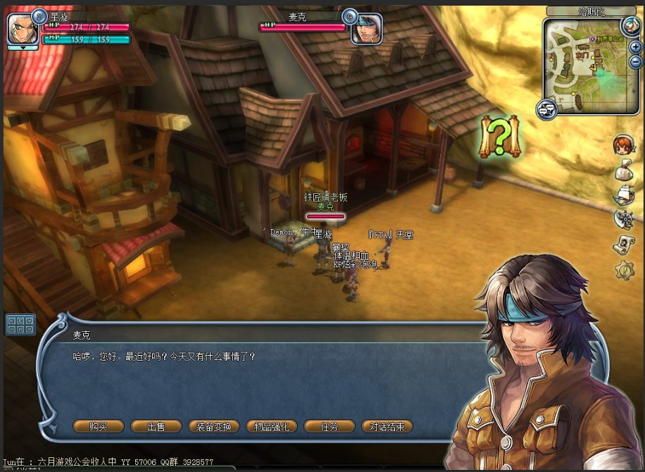

占卜师：可怕的事情发生了，灾难要降临了…… ，……去神像石碑看看吧，……神之预言会以神的方式你启示。

神像石碑：嗡~这是“神的启示”有什么问题的话，就来这里祈祷吧，（根据游戏进度提供引导信息）

知识古树：ZZZ…… 我…… 我是知识……古树，我是知识，没有我不知道的知……知识……ZZZZZ，这里有你需要的知识……

1、移动的方法：

2、盾牌的使用方法：

3、宝物选择方法：

4、地图与笔记

5：炸弹的使用：

6：秘技--蓄力斩

7：塔玛蒂岛的信息

8：隐秘之书

**二. 寻找武器装备**

场景：村庄东边的仓库

目标：找到短剑，获得防御护甲。

步骤：

1、找到仓库的位置，躲避怪物，使用盾牌防御怪物攻击，使用钥匙打开仓库的大门。

2、找到短剑，获得武器后直接出门，击败了仓库附近的小怪物。

3.、获得防御护甲：回到村庄，与铁匠对话，铁匠给予艾利克斯一副皮护甲作为奖励。

神秘智者：咳咳（咳嗽声），少年，这光芒是？ 原来你是被圣剑选中的勇者，集齐各种元素之力，找回圣剑，战胜魔物，打败魔王吧！去吧！村子的北面有一片暗影森林，我在那里等你……咳咳（消失）

**三、进入森林探险**

场景：暗影森林

目标：击败小怪物，拯救受伤的莉莉安。

步骤：

1. 装备武器：艾利克斯装备上战斧和护甲，准备进入森林。

2. 进入森林：进入暗影森林，探索并击败小怪物。

3. 发现僧侣：在森林深处发现一名受诅咒的僧侣（拉尔夫）。

僧侣挡路物理免疫，无法继续前进。

4. 穿越树林寻找草药

场景：森林深处的树林

目标：找到魔法花朵。

- 步骤：

1. 找到树林：在拉尔夫的指引下找到通往深处树林的路径。

2. 进入树林：进入树林，击败内部的敌人（如毒蛇、树精），解开一些简单的谜题。

3. 找到草药：在树林深处找到发光的花朵。

5. 找到药师制作解药

场景：药师的小屋

目标：找到药师并制作治愈药水。

步骤：

1. 离开树林：带着治愈草药离开树林，前往森林另一边的药师小屋。

2. 找到药师：药师解释需要治愈草药制作治愈药水，帮助艾利克斯完成制作。

3. 学会使用药水：药师教会艾利克斯如何使用治愈药水。

药师：嗯……那是蕴含魔法的花朵，只要有一朵，就可以制作神奇的药水，如果你找到了，带过来给我。

嗯？你拿的那朵花？这就是暗影森林里的奇异之花，蕴含着丰富的魔力，交给我吧， 是/否

天灵灵地灵灵，神奇花朵快显灵…… 铃铃铃 神奇药水制作完成

这屋子里有一只受伤的野兽，你试试药水的效果。

6. 使用药水救拉尔夫

场景：暗影森林

目标：治愈僧侣拉尔夫。

步骤：

1. 返回森林：带着治愈药水返回拉尔夫所在的位置。

2. 使用药水：使用治愈药水治愈拉尔夫的伤口，拉尔夫恢复健康。

3. 获得钥匙：拉尔夫为了表示感谢，赠送艾利克斯进入地下城的钥匙。

神秘智者出现：咳咳，年轻的勇者，进入南边的林地遗迹吧，在那里获得木元素之力……

7. 准备进入地下城

场景：地下城入口

- 目标：使用钥匙打开地下城的入口。

- 步骤

1. 到达地下城入口：根据拉尔夫的指引，艾利克斯找到隐藏在森林深处的地下城入口。

2. 使用钥匙：使用拉尔夫给的钥匙打开地下城的大门，进入地下城进行更深入的冒险。